2024年9月嘉发小区A幢水费备忘录

- 指标注释：
自来水公司账单月份是指结账月份，即2024年9月结账，实际用水是20240701-20240831期间用水
- 统计
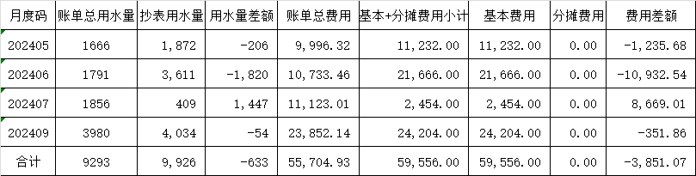
总收入59556.00元，水费账单付出55704.93元，收支余3851.07元
- 减消防水支出：（2024年9月3日读表数5731）
20240524消防用水1981.42元
- 物业、业委会办公室用水未计入
- 减抄表多抄数字144字，计864元
A25G超69字 A32G超75字
- 减科瑞税金
59556*0.03/1.03=1734.64元
最终结余：3851.07-1981.42-864-1734.64=-728.99（欠物业费大帐）

经手人：孙剑忠
2024年9月11日

